  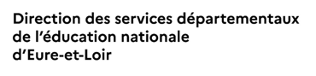 | Groupe Départemental  Compétences Psycho-Sociales  Neuroéducation 28  Ressource destinée au Portail Pédagogique Départemental | 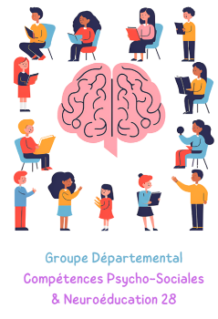

Titre de la ressource : Semaine du bonheur à l’école

Public Visé :
- ⃝ Cycle 1
- X Cycle 2
- X Cycle 3

Type de ressource :
- ⃝ Apport théorique
- X Ressource destinée à être utilisée en classe

Descriptif succinct : Simple et accessible

Livret répertoriant de nombreuses activités liées au bonheur d’apprendre et à celui d’enseigner, proposé par le laboratoire BONHEURS de Cergy Université en association avec le LabSchool Network et Scholavie.
Document très lisible pour développer les compétences psycho-sociales et favoriser le vivre-ensemble.

Chaque concept spécifique est présenté et analysé avant que des exemples d’activités très concrètes soient proposées.

L’idée est de proposer une semaine thématique autour du bonheur dont la journée internationale est fixée au 20 mars.

